《会場のご案内》
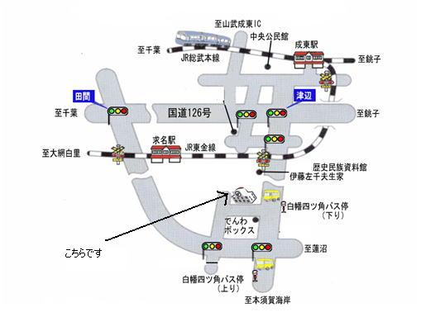

*駐車場には限りがございます。

リンク宛 FAX番号０４７５－７７－７５３１
心のいずみ in さんむ
第1回
お名前 | ご住所 | ご連絡先TEL・FAX
 | 〒 | TEL  FAX

第２回
お名前 | ご住所 | ご連絡先TEL・FAX
 | 〒 | TEL  FAX

